ФЕДЕРАЛЬНОЕ АГЕНТСТВО ЖЕЛЕЗНОДОРОЖНОГО ТРАНСПОРТА
Федеральное государственное бюджетное образовательное учреждение высшего образования
«Петербургский государственный университет путей сообщения
Императора Александра I»
(ФГБОУ ВО ПГУПС)

Кафедра «Математика и моделирование»

РАБОЧАЯ ПРОГРАММА
дисциплины
«МАТЕМАТИЧЕСКОЕ МОДЕЛИРОВАНИЕ» (Б1.Б.2)
для направления
08.04.01 «Строительство»
по магистерской программе
«Оценка стоимости земельных участков,
объектов недвижимости и прав на них»

Форма обучения – очная, заочная

Санкт-Петербург
2018

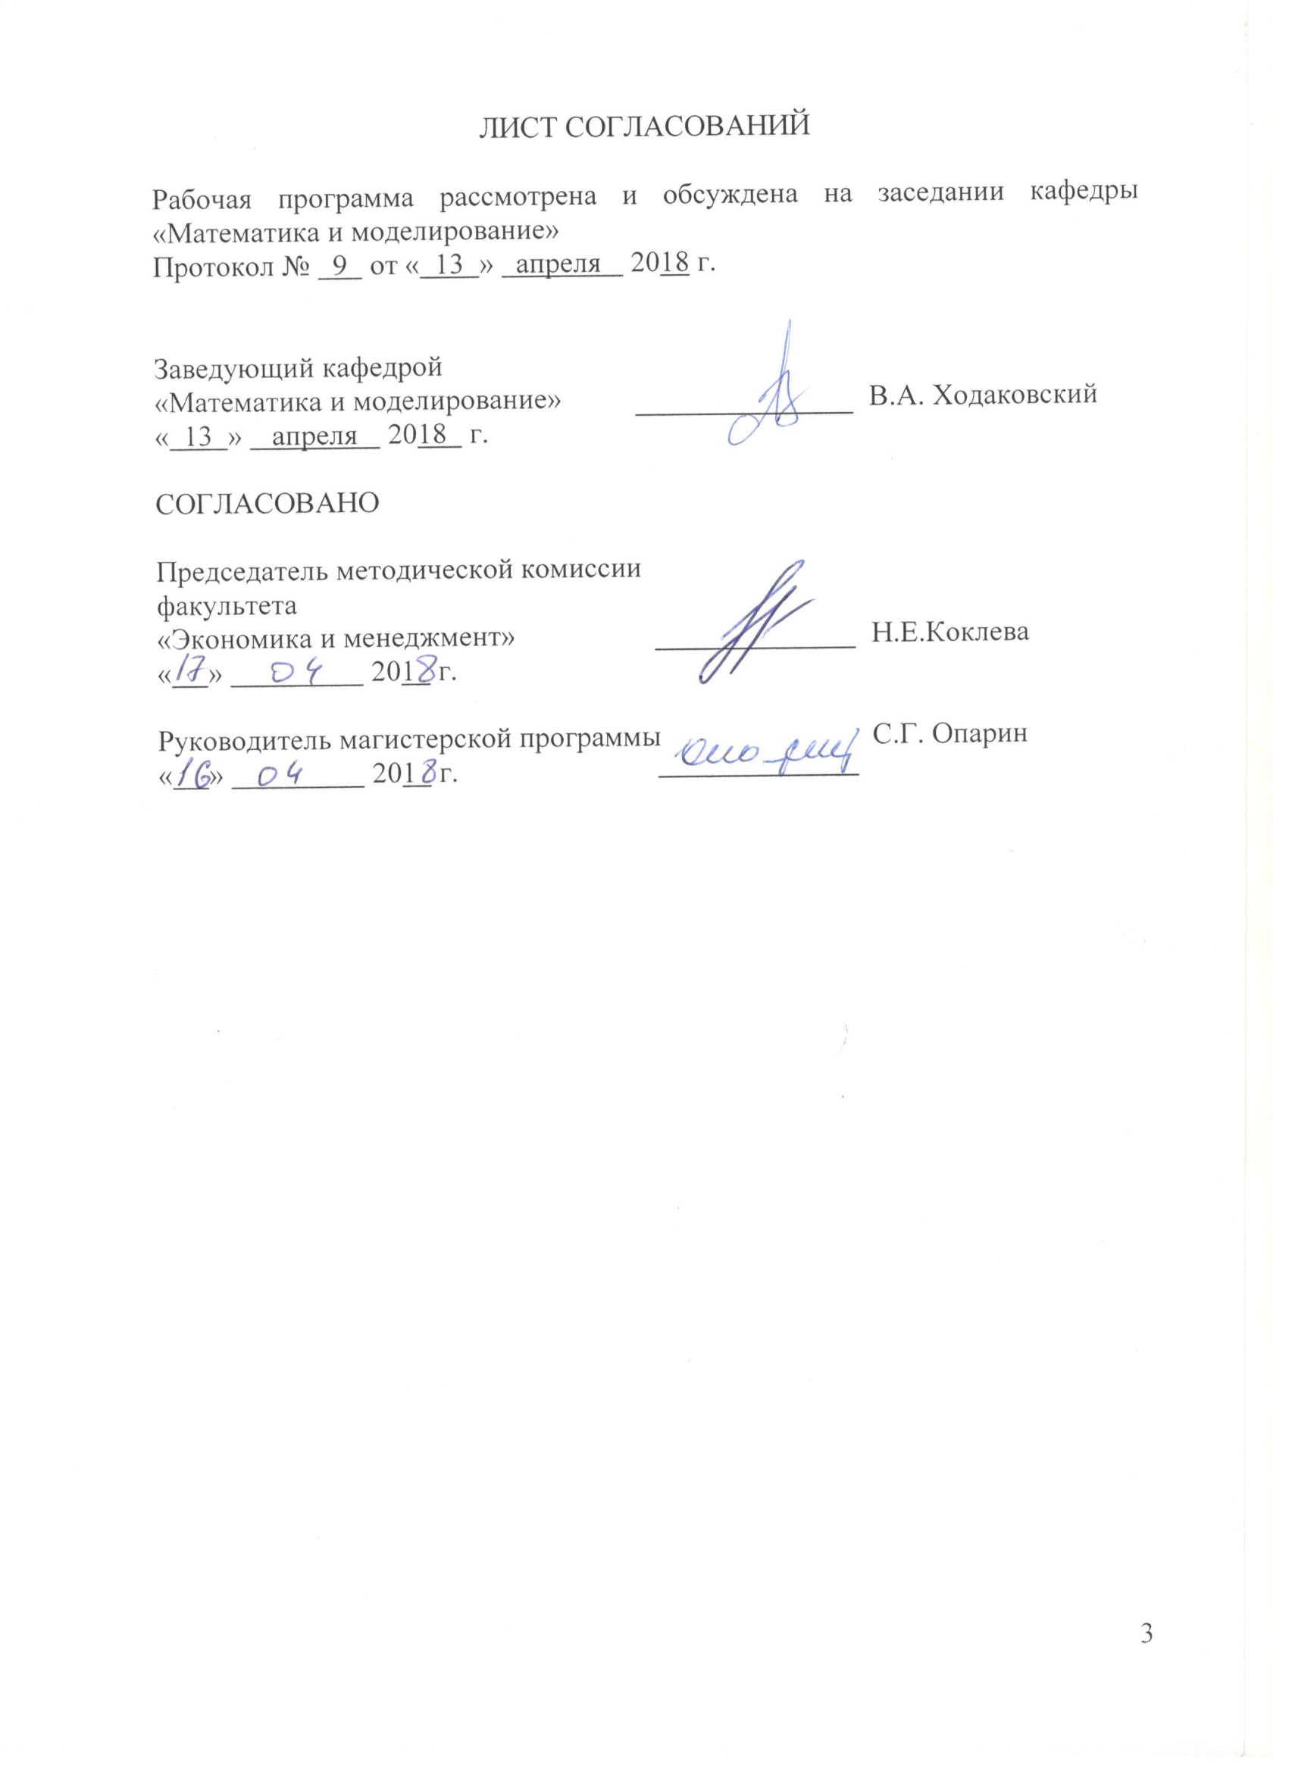
ЛИСТ СОГЛАСОВАНИЙ

Рабочая программа рассмотрена и обсуждена на заседании кафедры «Математика и моделирование»
Протокол № 9 от « 13 » апреля 2018 г.

Заведующий кафедрой  «Математика и моделирование» |  | В.А. Ходаковский
« 13 » апреля 2018 г.

СОГЛАСОВАНО
Председатель методической комиссии факультета  «Экономика и менеджмент» |  | Н.Е.Коклева
« » 201 г.

Руководитель магистерской программы |  | С.Г. Опарин
« » 201 г.

1. Цели и задачи дисциплины
Рабочая программа составлена в соответствии с ФГОС ВО, утвержденным 30 октября 2014 года, приказ № 1419 по направлению 08.04.01 «Строительство», по дисциплине «Математическое моделирование».
Целью изучения дисциплины является получение представления о тенденциях исторического развития науки и техники.
Целью изучения дисциплины является формирование фундаментальных знаний у студентов о принципах применения математических моделей, методов и алгоритмов для выбора эффективных решений при решении различных организационно-технических задач с применением современных средств информатики и вычислительной техники.
Для достижения поставленной цели решаются следующие задачи:
- изучение основных понятий и положений теории принятии решений и системного анализа, общих принципов моделирования и оптимизации различных задач;
- приобретение практических навыков анализа и синтеза сложных информационных систем;
- формирование навыков построения моделей задач и применения к ним методов и алгоритмов оптимизации.

2. Перечень планируемых результатов обучения по дисциплине, соотнесенных с планируемыми результатами освоения основной профессиональной образовательной программы
Планируемыми результатами обучения по дисциплине являются: приобретение знаний, умений, навыков.
В результате освоения дисциплины обучающийся должен:
ЗНАТЬ:
- основы постановки научно-технической задачи, выбора методических способов и средств ее решения, подготовки данных для составления обзоров, отчетов, научных и иных публикаций.
УМЕТЬ:
- осуществлять постановку научно-технической задачи, выбор методических способов и средств ее решения, подготовку данных для составления обзоров, отчетов, научных и иных публикаций.
ВЛАДЕТЬ:
- методами постановки научно-технической задачи, выбора методических способов и средств ее решения, подготовки данных для составления обзоров, отчетов, научных и иных публикаций.

Приобретенные знания, умения, навыки, характеризующие формирование компетенций, осваиваемые в данной дисциплине, позволяют решать профессиональные задачи, приведенные в соответствующем перечне по видам профессиональной деятельности в п. 2.4 общей характеристики основной профессиональной образовательной программы (ОПОП).

Изучение дисциплины направлено на формирование следующей общекультурной компетенции (ОК):
- способность к абстрактному мышлению, анализу, синтезу (ОК-1).
Изучение дисциплины направлено на формирование следующих общепрофессиональных компетенций (ОПК):
- способность демонстрировать знания фундаментальных и прикладных дисциплин программы магистратуры (ОПК-4);
- способность использовать углубленные теоретические и практические знания, часть которых находится на передовом рубеже данной науки (ОПК-5);
- способность самостоятельно приобретать с помощью информационных технологий и использовать в практической деятельности новые знания и умения, в том числе в новых областях знаний, непосредственно не связанных со сферой деятельности, расширять и углублять свое научное мировоззрение (ОПК-6);
- способность и готовностью ориентироваться в постановке задачи, применять знания о современных методах исследования, анализировать, синтезировать и критически резюмировать информацию (ОПК-10);
- способность и готовность проводить научные эксперименты с использованием современного исследовательского оборудования и приборов, оценивать результаты исследований (ОПК-11).
Изучение дисциплины направлено на формирование следующей профессиональной компетенции (ПК), соответствующих виду профессиональной деятельности, на который ориентирована программа магистратуры:
научно-исследовательская и педагогическая деятельность:
- способность разрабатывать физические и математические (компьютерные) модели явлений и объектов, относящихся к профилю деятельности (ПК-7).
Область профессиональной деятельности обучающихся, освоивших данную дисциплину, приведена в п. 2.1 общей характеристики ОПОП.
Объекты профессиональной деятельности обучающихся, освоивших данную дисциплину, приведены в п. 2.2 общей характеристики ОПОП.

3. Место дисциплины в структуре основной профессиональной образовательной программы
Дисциплина «Математическое моделирование» (Б1.Б.2) относится к базовой части и является обязательной дисциплиной для обучающихся.

4. Объем дисциплины и виды учебной работы
Для очной формы обучения:

Вид учебной работы | Всего часов | Семестр
 |  | 3
Контактная работа (по видам учебных занятий) | 36 | 36
В том числе:  лекции (Л) | 18 | 18
практические занятия (ПЗ) | 18 | 18
лабораторные работы (ЛР) | - | -
Самостоятельная работа (СРС) всего | 72 | 72
Контроль | - | -
Форма контроля знаний | З | З
Общая трудоемкость: час / з.е. | 108/3 | 108/3
Примечание: «Форма контроля знаний» – зачет (З)

Для заочной формы обучения:

Вид учебной работы | Всего часов | Курс
 |  | 1
Контактная работа (по видам учебных занятий) | 14 | 14
В том числе:  лекции (Л) | 8 | 8
практические занятия (ПЗ) | 6 | 6
лабораторные работы (ЛР) | - | -
Самостоятельная работа (СРС) (всего) | 90 | 90
Контроль | 4 | 4
Форма контроля знаний | З | З, КЛР
Общая трудоемкость: час / з.е. | 108/3 | 108/3
Примечание: «Форма контроля знаний» – контрольная работа (КЛР), зачет (З)

5. Содержание и структура дисциплины

5.1 Содержание дисциплины
№ п/п | Наименование раздела дисциплины | Содержание раздела
1 | Линейная и нелинейная оптимизация | Математические модели, использующие дифференциальные уравнения. Математические модели экономики. Геометрический и симплекс алгоритмы решения задачи линейного программирования. Транспортная задача. Задачи дискретного программирования. Методы Гомори. Оптимизация на сетях. Построение кратчайшего пути в графе. Транспортные задачи на сетях. Теорема о максимальном потоке и минимальном разрезе. Теорема Куна-Таккера.
2 | Принятие решений в условиях неопределенности и конфликта | Принятие решений в условиях полной и частичной неопределенности. Критерии оптимальности в моделях с неполной информацией и в условиях риска. Принятие решений в условиях конфликта. Бескоалиционные и матричные игры. Равновесие по Нэшу. Смешанное расширение матричной и антагонистической игры. Решение матричных игр. Ведение задачи принятия решения к статистической игре. Кооперативные игры. Ядро, функции Шепли, Банзафа.

5.2 Разделы дисциплины и виды занятий
Для очной формы обучения:

№ п/п | Наименование раздела дисциплины | Л | ПЗ | ЛР | СРС
 | Линейная и нелинейная оптимизация | 10 | 10 | - | 40
 | Принятие решений в условиях неопределенности и конфликта | 8 | 8 | - | 32
Итого |  | 18 | 18 | - | 72

Для заочной формы обучения:

№ п/п | Наименование раздела дисциплины | Л | ПЗ | ЛР | СРС
 | Линейная и нелинейная оптимизация | 6 | 4 | - | 50
 | Принятие решений в условиях неопределенности и конфликта | 2 | 2 | - | 40
Итого |  | 8 | 6 | - | 90

6. Перечень учебно-методического обеспечения для самостоятельной работы обучающихся по дисциплине
№  п/п | Наименование раздела дисциплины | Перечень учебно-методического обеспечения
 | Линейная и нелинейная оптимизация | 1. Горлач Б.А. Исследование операций. [Электронный ресурс] – Электрон. дан. – СПб. : Лань, 2013. – 448 с. – Режим доступа: http://e.lanbook.com/book/4865 – Загл. с экрана.  2. Минько А.Э. Методы прогнозирования и исследования операций. Учебное пособие. [Электронный ресурс] / А.Э. Минько, Э.В. Минько. – Электрон. дан. – М. : Финансы и статистика, 2010. – 480 с. –Режим доступа: http://e.lanbook.com/book/28357 – Загл. с экрана.
 | Принятие решений в условиях неопределенности и конфликта

7. Фонд оценочных средств для проведения текущего контроля успеваемости и промежуточной аттестации обучающихся по дисциплине
Фонд оценочных средств по дисциплине является неотъемлемой частью рабочей программы и представлен отдельным документом, рассмотренным на заседании кафедры и утвержденным заведующим кафедрой.

8. Перечень основной и дополнительной учебной литературы, нормативно-правовой документации и других изданий, необходимых для освоения дисциплины

8.1 Перечень основной учебной литературы, необходимой для освоения дисциплины
1. Горлач Б.А. Исследование операций. [Электронный ресурс] – Электрон. дан. – СПб. : Лань, 2013. – 448 с. – Режим доступа: http://e.lanbook.com/book/4865 – Загл. с экрана.

8.2 Перечень дополнительной учебной литературы, необходимой для освоения дисциплины
1. Минько А.Э. Методы прогнозирования и исследования операций. Учебное пособие. [Электронный ресурс] / А.Э. Минько, Э.В. Минько. – Электрон. дан. – М. : Финансы и статистика, 2010. – 480 с. –Режим доступа: http://e.lanbook.com/book/28357 – Загл. с экрана.

8.3 Перечень нормативно-правовой документации, необходимой для освоения дисциплины
При освоении данной дисциплины нормативно-правовая документация не используется.

8.4 Другие издания, необходимые для освоения дисциплины
1. Дегтярев В.Г. Исследование операций [Текст]: лабораторные работы и методические рекомендации / В.Г. Дегтярев, Р.С. Кударов. – СПб : ПГУПС, 2013. – 60 с.
2. Луценко М.М. Основные математические структуры: Учебное пособие / М.М. Луценко. СПб. : ПГУПС, 2007. – 57 с.
3. Луценко М.М. Теория статистических решений [Текст] : учебное пособие по курсу «Теория статистических решений» / М. М. Луценко. - СПб : ПГУПС, 2011 - 2012. -Ч. 1. - 2011. - 88 с.

9. Перечень ресурсов информационно-телекоммуникационной сети «Интернет», необходимых для освоения дисциплины
- 1. Личный кабинет обучающегося и электронная информационно-образовательная среда. [Электронный ресурс]. – Режим доступа: http://sdo.pgups.ru/ (для доступа к полнотекстовым документам требуется авторизация).
- Электронно-библиотечная система издательства «Лань». Режим доступа: http://e.lanbook.com (для доступа к полнотекстовым документам требуется авторизация).
- Электронная библиотека ЮРАЙТ. Режим доступа: https://biblio-online.ru/ (для доступа к полнотекстовым документам требуется авторизация).
- Электронно-библиотечная система ibooks.ru («Айбукс»). Режим доступа: https://ibooks.ru/home.php?routine=bookshelf (для доступа к полнотекстовым документам требуется авторизация).
- Электронная библиотека «Единое окно доступа к образовательным ресурсам». Режим доступа: http://window.edu.ru. – свободный.
- Электронные словари и энциклопедии на Академике. Режим доступа https://dic.academic.ru/. – свободный.
10. Методические указания для обучающихся по освоению дисциплины
Порядок изучения дисциплины следующий:
Освоение разделов дисциплины производится в порядке, приведенном в разделе 5 «Содержание и структура дисциплины». Обучающийся должен освоить все разделы дисциплины с помощью учебно-методического обеспечения, приведенного в разделах 6, 8 и 9 рабочей программы.
1. Для формирования компетенций обучающийся должен представить выполненные типовые контрольные задания или иные материалы, необходимые для оценки знаний, умений, навыков, предусмотренные текущим контролем (см. фонд оценочных средств по дисциплине).
2. Для формирования компетенций обучающийся должен представить выполненные типовые контрольные задания или иные материалы, необходимые для оценки знаний, умений, предусмотренные текущим контролем (см. фонд оценочных средств по дисциплине).
3. По итогам текущего контроля по дисциплине, обучающийся должен пройти промежуточную аттестацию (см. фонд оценочных средств по дисциплине).

11. Перечень информационных технологий, используемых при осуществлении образовательного процесса по дисциплине, включая перечень программного обеспечения и информационных справочных систем
Перечень информационных технологий, используемых при осуществлении образовательного процесса по дисциплине:
- электронная информационно-образовательная среда Петербургского государственного университета путей сообщения Императора Александра I [Электронный ресурс]. Режим доступа: http://sdo.pgups.ru.
- Интернет-сервисы и электронные ресурсы (поисковые системы, электронная почта, онлайн-энциклопедии и словари, электронные учебные и учебно-методические материалы согласно п. 9 рабочей программы).
- ежегодно обновляемый комплект лицензионного программного обеспечения, установленного на технических средствах, размещенных в специальных помещениях и помещениях для самостоятельной работы: операционная система Windows; MS Office; Антивирус Касперский.

12. Описание материально-технической базы, необходимой для осуществления образовательного процесса по дисциплине
Материально-техническая база, необходимая для осуществления образовательного процесса по дисциплине включает в свой состав специальные помещения:
- учебные аудитории для проведения занятий лекционного типа, занятий семинарского типа, групповых и индивидуальных консультаций, текущего контроля и промежуточной аттестации;
- помещения для самостоятельной работы;
- помещения для хранения и профилактического обслуживания учебного оборудования.
Специальные помещения укомплектованы специализированной мебелью и техническими средствами обучения, служащими для представления учебной информации большой аудитории.
Для проведения занятий лекционного типа используются наборы демонстрационного оборудования и учебно-наглядные пособия, обеспечивающие тематические иллюстрации, соответствующие данной дисциплины.
Помещения для самостоятельной работы обучающихся оснащены компьютерной техникой с возможностью подключения к сети «Интернет» и обеспечением доступа в электронную информационно-образовательную среду университета.
Число посадочных мест в лекционной аудитории больше списочного состава потока, а в аудитории для практических занятий - списочного состава группы обучающихся.

Разработчик программы, профессор |  | М.М. Луценко
« 13 » апреля 2018 г.

